Pasqua: burro, olio e farina più care per pasticcerie, panificatori e cioccolatieri artigiani trevigiani

Bernardi: “Tutti aumenti oltre le due cifre percentuali ma il rincaro del nostro prodotto finito non supera il 3,7%”

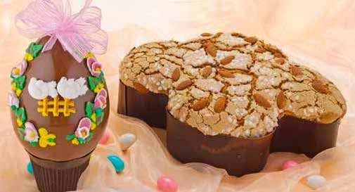

TREVISO - I trevigiani porteranno sulle tavole delle festività pasquali prodotti artigianali di qualità. Per le imprese artigiane dedicate alla realizzazione di prodotti tipici pasquali, ben 586 imprese nella Marca con 2.637 addetti, sarà una Pasqua condizionata dall’aumento dei prezzi. “Le pasticcerie, i panificatori e i cioccolatieri artigiani trevigiani stanno assorbendo la pressione dei prezzi delle materie prime e la maggiore spinta sui costi dell’energia, con ricadute contenute sui prezzi praticati alla clientela", afferma Oscar Bernardi, presidente di Confartigianato Imprese Marca Trevigiana.
Un “semaforo rosso” che coinvolge 586 imprese artigiane, il 72.6% del totale imprese del settore, e i loro oltre 2.600 addetti. Farine aumentate del 10% in un anno, più 5,6% per lo zucchero, addirittura rincari del 17,4% per il burro e del 19% per l’olio di semi. Senza contare il balzo “mostruoso” del gas (+350%) e dell’energia elettrica. “Tutti aumenti oltre le due cifre percentuali - fa notare il presidente Bernardi - quando il rincaro del nostro prodotto finito non supera il 3,7%”.
Dall’esame dell’indice dei prezzi degli “altri prodotti di panetteria e pasticceria” – la voce che comprende i prodotti di pasticceria freschi – emerge che a febbraio 2022 l’Italia segna un aumento dei prezzi che si ferma al 2,5%, in linea con la dinamica dei prezzi no energy (+2,3%). Una crescita più moderata del +3,5% dell’Eurozona e del +4,0% dell’Ue a 27, risultando meno accentuata rispetto altri 23 paesi dell’Unione europea a 27, e in particolare rispetto al +7,5% della Spagna e del +4,2% della Germania; fa meglio dell’Italia la Francia (+1,2%), anche grazie al minore aumento dei prezzi dell’energia elettrica, favorito dall’elevata quota di produzione di elettricità con il nucleare.

, 15 aprile 2022

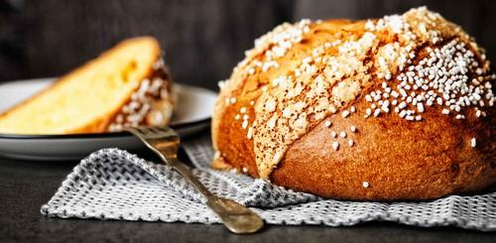

Una Pasqua con maggiori costi e inflazione sui panificatori e pasticceri trevigiani
Facebook Twitter LinkedIn Share via Email
«Le pasticcerie, i panificatori e i cioccolatieri artigiani trevigiani stanno assorbendo la pressione dei prezzi delle materie prime e la maggiore spinta sui costi dell’energia, con ricadute contenute sui prezzi praticati alla clientela».
Afferma Oscar Bernardi, presidente di Confartigianato Imprese Marca Trevigiana.
Un “semaforo rosso” che coinvolge 586 imprese artigiane, il 72.6% del totale imprese del settore, e i loro oltre 2.600 addetti.
Farine aumentate del 10% in un anno, più 5,6% per lo zucchero, addirittura rincari del 17,4% per il burro e del 19% per l’olio di semi.
Senza contare il balzo “mostruoso” del gas (+350%) e dell’energia elettrica.
Dall’esame dell’indice dei prezzi degli “altri prodotti di panetteria e pasticceria” – la voce che comprende i prodotti di pasticceria freschi – emerge che a febbraio 2022 l’Italia segna un aumento dei prezzi che si ferma al 2,5%, in linea con la dinamica dei prezzi no energy (+2,3%). Una crescita più moderata del +3,5% dell’Eurozona e del +4,0% dell’Ue a 27, risultando meno accentuata rispetto altri 23 paesi dell’Unione europea a 27, e in particolare rispetto al +7,5% della Spagna e del +4,2% della Germania; fa meglio dell’Italia la Francia (+1,2%), anche grazie al minore aumento dei prezzi dell’energia elettrica, favorito dall’elevata quota di produzione di elettricità con il nucleare.
Sono interessate nella Marca 807 imprese (pari al 19.22% del totale veneto) della pasticceria e del settore dolciario che include produzione manifatturiera di biscotti, cacao, cioccolato e gelati) con una alta vocazione artigianale: le 586 imprese artigiane, rappresentano il 72,6% delle imprese totali del settore in esame.
In termini di addetti il comparto occupa 4.561 persone di cui 2.637 nell’artigianato.
“Il made in Treviso dei dolci da ricorrenza ha registrato nel 2021 una flessione rispetto al 2020 pari al 4.6% (-15milioni di euro).
Lo scorso anno abbiamo esportato nel mondo 284,5 milioni di euro di prodotti da forno.
I cinque mercati di riferimento dei dolci da ricorrenza made in Treviso sono: Germania, Francia, Paesi Bassi, Svizzera e regno Unito”.

, 15 aprile 2022

ANALISI DI CONFARTIGIANATO

Pasqua e inflazione: "Ma la clientela opta per la qualità"
Treviso è la seconda provincia veneta per numero di imprese imprese artigiane dedicate alla realizzazione di prodotti tipici pasquali.
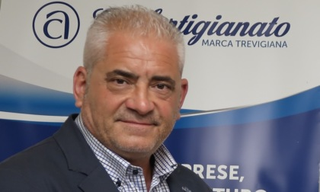
ATTUALITÀ Treviso, 15 Aprile 2022 ore 11:09
Nella Marca trevigiana 586 imprese (19.33% del totale Veneto) con e 2.637 addetti (19.7% del totale regionale) specializzati in dolci per ricorrenze.

Pasqua e inflazione: "Ma la clientela opta per la qualità"
Treviso, seconda provincia veneta per numero di imprese imprese artigiane dedicate alla realizzazione di prodotti tipici pasquali: 586 imprese (19.33% del totale Veneto) con e 2.637 addetti (19.7% del totale regionale) specializzati in dolci per ricorrenze
- Export dolci da ricorrenza ha registrato una flessione del 4.6% nel 2021 passando da 298milioni a 284,5 milioni di euro. Zone di guerra pesano per l’1,5%
- In Italia maggiore pressione costi ma prezzi a +2,5% vs +3,5% Eurozona.
«Le pasticcerie, i panificatori e i cioccolatieri artigiani trevigiani stanno assorbendo la pressione dei prezzi delle materie prime e la maggiore spinta sui costi dell’energia, con ricadute contenute sui prezzi praticati alla clientela». Afferma Oscar Bernardi, presidente di Confartigianato Imprese Marca Trevigiana. Un “semaforo rosso” che coinvolge 586 imprese artigiane, il 72.6% del totale imprese del settore, e i loro oltre 2.600 addetti. Farine aumentate del 10% in un anno, più 5,6% per lo zucchero, addirittura rincari del 17,4% per il burro e del 19% per l’olio di semi. Senza contare il balzo “mostruoso” del gas (+350%) e dell’ energia elettrica. «Tutti aumenti oltre le due cifre percentuali», fa notare il presidente Bernardi, «quando il rincaro del nostro prodotto finito non supera il 3,7%».
Dall’esame dell’indice dei prezzi degli “altri prodotti di panetteria e pasticceria” – la voce che comprende i prodotti di pasticceria freschi – emerge che a febbraio 2022 l’Italia segna un aumento dei prezzi che si ferma al 2,5%, in linea con la dinamica dei prezzi no energy (+2,3%). Una crescita più moderata del +3,5% dell’Eurozona e del +4,0% dell’Ue a 27, risultando meno accentuata rispetto altri 23 paesi dell’Unione europea a 27, e in particolare rispetto al +7,5% della Spagna e del +4,2% della Germania; fa meglio dell’Italia la Francia (+1,2%), anche grazie al minore aumento dei prezzi dell’energia elettrica, favorito dall’elevata quota di produzione di elettricità con il nucleare.
Sono interessate nella Marca 807 imprese (pari al 19.22% del totale veneto) della pasticceria e del settore dolciario che include produzione manifatturiera di biscotti, cacao, cioccolato e gelati) con una alta vocazione artigianale: le 586 imprese artigiane, rappresentano il 72,6% delle imprese totali del settore in esame. In termini di addetti il comparto occupa 4.561 persone di cui 2.637 nell’artigianato.
“Il made in Treviso dei dolci da ricorrenza ha registrato nel 2021 una flessione rispetto al 2020 pari al 4.6% (-15milioni di euro). Lo scorso anno abbiamo esportato nel mondo 284,5 milioni di euro di prodotti da forno e anche se la guerra in Ucraina ci preoccupa, Russia ed Ucraina pesano solo per 1,5%. I cinque mercati di riferimento dei dolci da ricorrenza made in Treviso sono, nel dettaglio Germania, Francia, Paesi Bassi, Svizzera e regno Unito”.

, 15 aprile 2022

Pasqua e inflazione: «Aumenti contenuti sui prezzi dei dolci»
Treviso seconda provincia veneta per numero di imprese artigiane dedicate alla realizzazione di prodotti tipici pasquali: 586 aziende (19.33% del totale Veneto) con 2.637 addetti

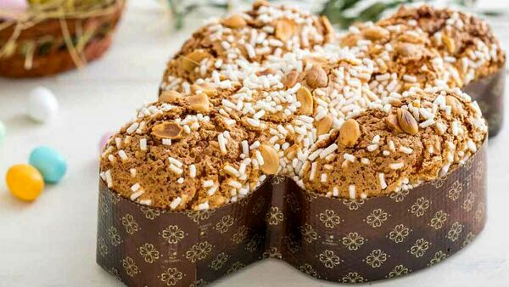

«Le pasticcerie, i panificatori e i cioccolatieri artigiani trevigiani stanno assorbendo la pressione dei prezzi delle materie prime e la maggiore spinta sui costi dell’energia, con ricadute contenute sui prezzi praticati alla clientela».
A dirlo è Oscar Bernardi, presidente di Confartigianato Imprese Marca Trevigiana. Un “semaforo rosso” che coinvolge 586 imprese artigiane, il 72.6% del totale imprese del settore, e i loro oltre 2.600 addetti. Farine aumentate del 10% in un anno, più 5,6% per lo zucchero, addirittura rincari del 17,4% per il burro e del 19% per l’olio di semi. Senza contare il balzo “mostruoso” del gas (+350%) e dell’ energia elettrica. «Tutti aumenti oltre le due cifre percentuali - aggiunge Bernardi - quando il rincaro del nostro prodotto finito non supera il 3,7%». Dall’esame dell’indice dei prezzi degli "altri prodotti di panetteria e pasticceria" (la voce che comprende i prodotti di pasticceria freschi) emerge che a febbraio 2022 l’Italia segna un aumento dei prezzi che si ferma al 2,5%, in linea con la dinamica dei prezzi no energy (+2,3%). Una crescita più moderata del +3,5% dell’Eurozona e del +4,0% dell’Ue a 27, risultando meno accentuata rispetto altri 23 paesi dell’Unione europea a 27, e in particolare rispetto al +7,5% della Spagna e del +4,2% della Germania; fa meglio dell’Italia la Francia (+1,2%), anche grazie al minore aumento dei prezzi dell’energia elettrica, favorito dall’elevata quota di produzione di elettricità con il nucleare.
In totale sono interessate nella Marca 807 imprese (pari al 19.22% del totale veneto) della pasticceria e del settore dolciario che include produzione manifatturiera di biscotti, cacao, cioccolato e gelati) con una alta vocazione artigianale: le 586 imprese artigiane, rappresentano il 72,6% delle imprese totali del settore in esame. In termini di addetti il comparto occupa 4.561 persone di cui 2.637 nell’artigianato. «Il made in Treviso dei dolci da ricorrenza ha registrato nel 2021 una flessione rispetto al 2020 pari al 4.6% (-15milioni di euro) - conclude Bernardi - Lo scorso anno abbiamo esportato nel mondo 284,5 milioni di euro di prodotti da forno e anche se la guerra in Ucraina ci preoccupa, Russia ed Ucraina pesano solo per 1,5%. I cinque mercati di riferimento dei dolci da ricorrenza made in Treviso sono Germania, Francia, Paesi Bassi, Svizzera e Regno Unito»

